RENAME COLUMN [语句](http://doc.cockroachchina.baidu.com/#develop/sql-statements/overview/) 用于变更表中列的名称。

无法变更与视图相关的列名称。通过 [视图](http://doc.cockroachchina.baidu.com/#develop/sql-statements/RENAME-COLUMN/views.html#view-dependencies)，参看更多细节。

概述

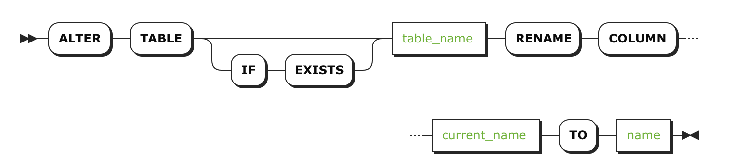

需要的权限

用户必须对操作的表拥有 CREATE 权限

参数

| **参数** | **描述** |
| --- | --- |
| IF EXISTS | 仅在存在该列名称的时候才会执行操作 |
| table_name | 需要变更的列所在的表名 |
| current_name | 当前需要变更的列原名 |
| name | [name](https://www.cockroachlabs.com/docs/stable/sql-grammar.html#name) 列变更至的新名称，新名称在该数据库中必须具有唯一性且遵循标识符规则[identifier rules](http://doc.cockroachchina.baidu.com/" \l "develop/sql-syntax/keywords-and-identifiers/#identifiers) |

查看表变更

当进行表变更时，CockroachDB会生成一个job，用户可以通过SHOW JOBS去观察这个过程。

例子

重命名列

SELECT * FROM users;

+----+-------+-------+

| id | name | title |

+----+-------+-------+

| 1 | Tom | cat |

| 2 | Jerry | rat |

+----+-------+-------+

ALTER TABLE users RENAME COLUMN title TO species;

SELECT * FROM users;

+----+-------+---------+

| id | name | species |

+----+-------+---------+

| 1 | Tom | cat |

| 2 | Jerry | rat |

+----+-------+---------+

其他

* [RENAME DATABASE](http://doc.cockroachchina.baidu.com/#develop/sql-statements/RENAME-DATABASE/)
* [RENAME TABLE](http://doc.cockroachchina.baidu.com/#develop/sql-statements/RENAME-TABLE/)
* [ALTER TABLE](http://doc.cockroachchina.baidu.com/#develop/sql-statements/ALTER-TABLE/)